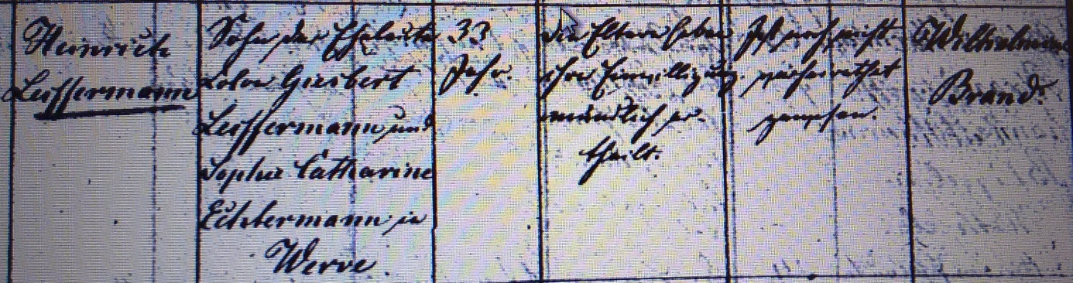

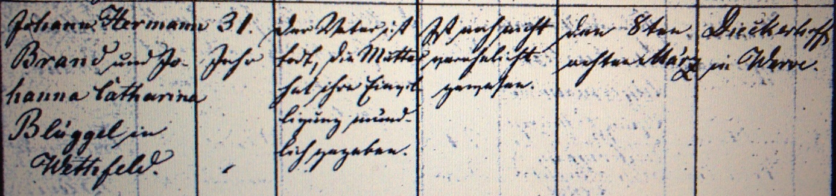

Kirchenbuch Heeren 1849; ARCHION-Bild 26 in „Trauungen 1820 – 1877“
Abschrift:
„Heinrich Leiffermann; Sohn der Eheleute Colon Giesbert Leiffermann und Sophie Catharine Echtermann in Werve; Alter: 33 Jahr; die Eltern haben ihre Einwilligung mündlich ertheilt; ist noch nicht verheirathet gewesen; Braut: Wilhelmine Brand; Eltern: Johann Hermann Brand und Johanna Caharina Blüggel in Wethfeld (Weetfeld, KJK); Alter: 31 Jahr; der Vater ist todt, die Mutter hat ihre Einwilligung mündlich gegeben; ist noch nicht verehelicht gewesen; Trauung am: den 8ten März; Pfarrer: Dieckerhoff in Werve“.

